Proponowane aktywności z dzieckiem w domu.
Temat kompleksowy: Muzyka jest wszędzie.

WTOREK 12.05.2020r.
Witam we wtorek! Zapraszam do wspólnej zabawy

- Zabawa z pokazywaniem, którą dzieci doskonale znają Jestem muzykantem konszabelantem.

https://www.youtube.com/watch?v=or-xxFjWMy0

Przypomnienie instrumentów występujących w tekście piosenki.
(pianino, flet, skrzypce, trąbka, bęben)

- Wykonanie pracy plastycznej – dowolny instrument muzyczny.

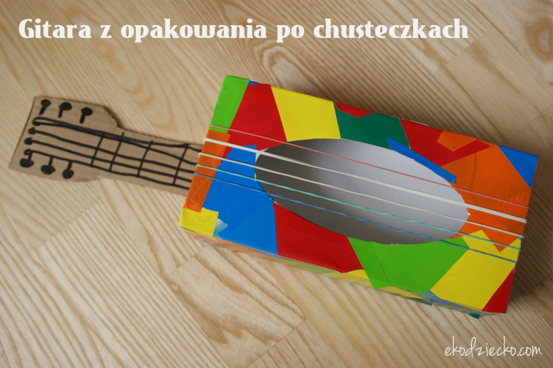
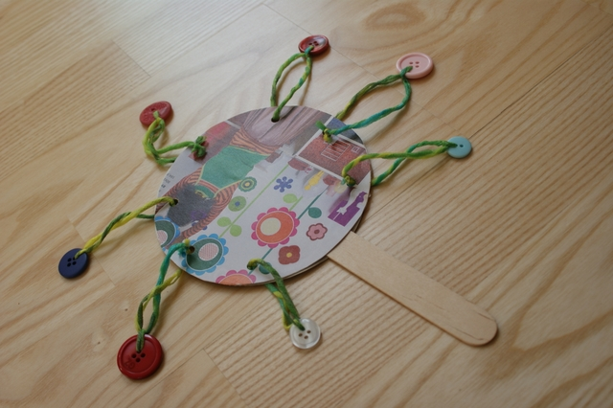
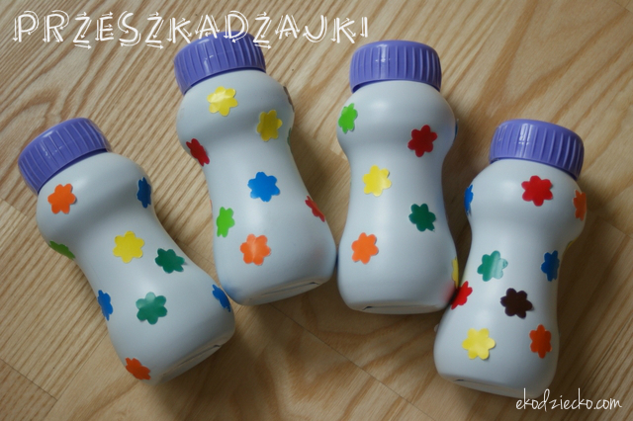

- Zabawa wykonanymi instrumentami

- Można pobawić się w coś więcej, dobrze byłoby zacząć od wyjaśnienia dziecku słowa ORKIESTRA (duży zespół instrumentalny, liczący od kilkunastu do kilkudziesięciu lub nawet ponad stu muzyków) oraz DYRYGENT (osoba kierująca zespołami muzycznymi. Podczas wykonywania utworu stoi przodem do orkiestry i za pomocą batuty, rąk i całego ciała podkreśla cechy utworu muzycznego.) Można zainspirować dziecko pokazując mu uprzednio taki występ. Link poniżej. (Myślę, że dziewczynką przypadnie do gustu )

https://www.youtube.com/watch?v=TI_P7pnZrJs

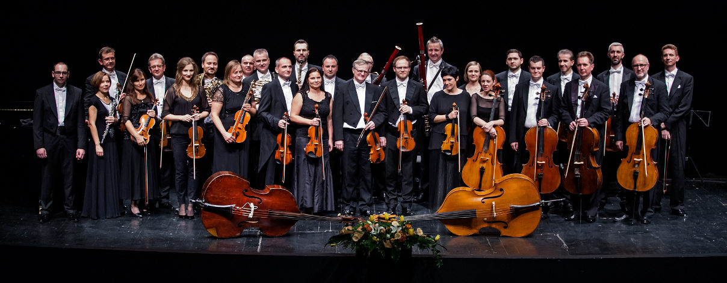

- Sugerowana karta pracy dla 5-latków.

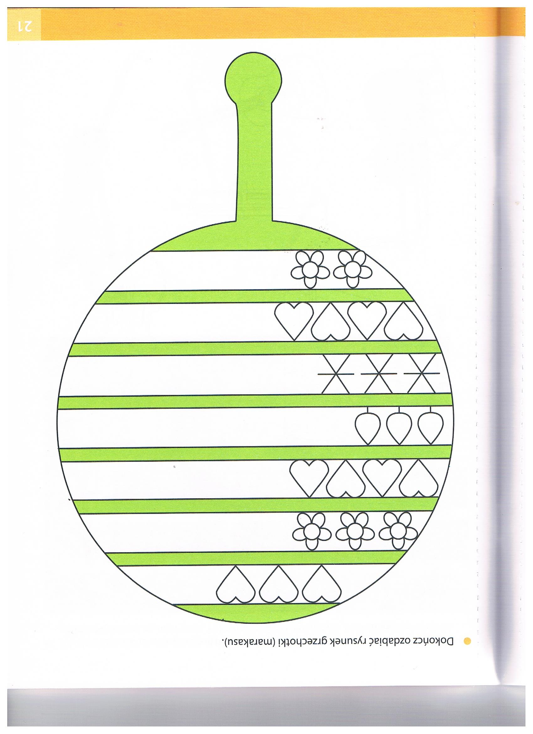
- Sugerowana karta pracy dla 4-latków.
